Puzzle - LED Bar 10段LED显示模块

产品简介
这是一款10段LED显示模块。模块采用LED控制芯片MY9221。可以作为指示器使用，例如显示电池寿命、电压、声音等物理参数的强度。10个LED分别为1个红色、一个黄色、一个深绿色以及7个绿色。你可以将不同的颜色对应不同的强度。模块采用4pin Puzzle接口，可以方便的跟Arduino进行连接，只需要另外接一些传感器，你就可以做出很多有趣的应用。
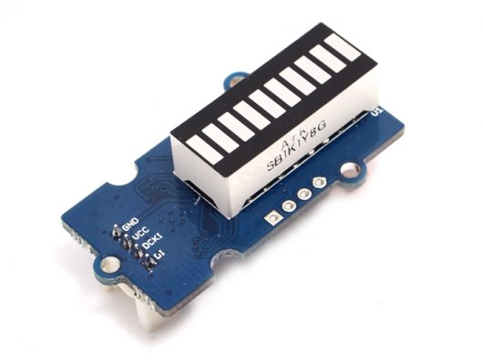
规格参数
- 输入电压：3.3V/5V
- 每个LED可以独立控制
- Puzzle接口
- 方便使用的驱动库

应用实例
这个示例会帮助你快速的了解如何使用Puzzle - LED Bar.
你需要一块 duinofun V3.0以及一块Puzzle - Base Shield。
硬件连接
把Puzzle - LED Bar插入到Puzzle - Base Shield的D8口，如下图所示：

下载代码及烧录程序
我们的所有代码以及上传到github，点击这里下载，下载完成后解压到Arduino文件夹的libraries。
然后打开Arduino IDE，点击File -> examples -> LED_Bar -> single_work, 打开示例代码

工作状态
烧录完代码后，你可以看到你的Puzzle - LED Bar已经工作起来了：

参考资料
- Puzzle - LED Bar Eagle File
- Puzzle - LED Bar Library
- MY9221 Datasheet
- 10 Segment LED Gauge Bar

